Сценарий урока с использованием компьютера

Автор – Пухальская Надежда Александровна
Образовательное учреждение: город Томск, Муниципальное
Автономное общеобразовательное учреждение Средняя общеобразовательная школа №14 имени А.Ф. Лебедева

Электронная почта МАОУ СОШ №14
Предмет – математика
Класс – девятый
Тема: «Функция. Область определения и область значений функции.»
Задачи урока:
- Дать понятие определения функции её области определения и значения;
- повысить уровень математического развития обучающихся в теме «Что такое функция?»
- показать на примерах интеграции слова функция в повседневной жизни;
- показать обучающимся использование сведений из алгебры в повседневной жизни;
- содействовать воспитанию культуры общения через работу в группах.
Учебно-методическое обеспечение:
Время реализации занятия – 90 минут
Тип урока: урок обобщения и систематизации знаний, умений, навыков.
Метод обучения: поисковый, словесный, практический, использование некоторых методов и приемов технологии развития критического мышления.
Авторский медиапродукт – наглядная презентация (операционная среда Windows XP, редактор Microsoft Power Point)
МЕДИАПРОДУКТ
- Среда: программа для создания презентаций Microsoft PowerPoint, текстовый редактор Microsoft Word.
Вид медиапродукта: наглядная презентация учебного материала
- Структура презентации:
№  п/п | СТРУКТУРНЫЕ ЭЛЕМЕНТЫ | Временная реализация | №слайда
1 | Организационный момент. | 2 минуты | №1
2 | Вступление. | 3 минуты | №2 - №3
3 | Повторение материала прошлых уроков (работа в группах) | 25 минут | №7- 20
4 | Устные упражнения. | 5 минут | №28 - 29
5 | Выступления обучающихся (сообщения). | 10 минут | №25 - 26
6 | Работа с классом. | 10 минут | №21-24
7 | Подведение итогов урока. | 5 минут
8 | Рефлексия. | 10 минуты | №31.

- Схема взаимосвязи кадров презентации: последовательный показ слайдов как сформировано в презентации.

Взаимосвязь других кадров презентации аналогична.
IV. Содержание кадров:
1.Титульный лист.
31. Подведение итогов. Рефлексия.
Целесообразность использования медиапродукта на занятии:
- повышение эффективности усвоения учебного материала за счет одновременного изложения учителем необходимых сведений и показа демонстрационных фрагментов;
- эффективность индивидуального подхода к работе учащихся на данном этапе урока (продуктивная самостоятельная творческая деятельность, развитие способностей, индивидуальная траектория освоения материала, индивидуальное время освоения, уровневая дифференциация)
Необходимое оборудование и материалы для занятия – компьютер, проектор. Выражение к размышлению:
План занятия
№ | Структурные элементы | Деятельность учителя | Деятельность учащихся | Время
1 | Организационный момент | Проверка готовности к уроку. Мотивация учащихся. | Положительный настрой на урок. | 4
2 | Целевая установка | Определение темы и целей работы на уроке. | Восприятие | 3
3 | Актуализация знаний | Проверка знаний учащихся, полученных ранее. | Устное и письменное решение задач, работа с текстом | 35
4 | Физминутка. | Направлена на сохранение здоровья детей. |  | 3
5 | Решение проблемных вопросов | Организация групповой работы по открытию новых знаний. | Групповая работа. | 35
6 | Итог урока. Рефлексия. | Анализирует, подводит итоги. | Дают оценку своей работы на уроке. | 10
Карта занятия.

Комментарий хода урока | Время (мин) | № слайдов | Развитие личностных качеств и психических процессов
 |  |  | Репродуктив-  ные формы деятельности | Продуктивные формы деятельности
Орг. момент.  Проверка готовности к уроку, объединение в группы. Мотивация учащихся. Положительный настрой на урок. | 2 | 1 | Внимание | Организованность,  аккуратность
Тезисы к уроку. | 5 | В плане урока | Внимание | Рефлексия,  самостоятельность,  мышления.
Устная работа учащихся. | 5 |  | Внимание, память | Самостоятельность,  Системность,  Аргументированность,  ясность речи,  активность,  культура эмоций,  коммуникативная культура
Работа у доски. Построение графиков указанных функций. | 5 |  | Внимание, память, мышление | Самостоятельность, коммуникативная культура
Введение определения функция. Историческая часть вопроса. | 15 | 2-7 | Внимание, самостоятель-ность | Аргументированность,  ясность речи,  активность,  коммуникативная культура,  культура эмоций,  умение слушать
Практическая часть урока: решение у доски и работа с учебником на местах. | 10 |  | Память | Дисциплина, точность
1ая стадия закрепления.  Устное решение №15, №16. | 9 |  |  | Аргументированность,  мышление
Работа у доски: № 18,19. | 5 |  | Внимание  Память
4) Повторение.(работа на следующую тему) №21(а), №22(а- в ),  №23(а - в). | 5 |  | Внимание,  память | Рефлексивность,  аргументированность,  ясность речи, активность,  организованность,  самостоятельность
2ая стадия закрепления.  Просмотр презентации и устный опрос вопросов на стр | 10 | Повторный просмотр презентации | Внимание, память, мышление | Ответственность,  рефлексивность,  самостоятельность
Прохождение теста по теме.  Учащиеся опрашиваются по выбору учителя. | 8 | Тест  интерактивный | Внимание, память | Точность и ясность речи, активность
Заполнение карты к уроку для учащихся. | 8 |  | Дисциплина | Культура эмоций
В заключение урока учитель предлагает определить ценность урока, его полезность, проводит рефлексию, предлагая детям оценить свою деятельность на уроке | 3 |  | Дисциплина, внимание. | Рефлексивность  Аргументированность,  ясность речи

Урок 1. Функция. Область определения и область значений функции.

Тезисы к уроку изучения нового материала по теме «Функция. Область определения и область значения функции».

Быстро меняется время, меняется время, меняются задачи, стоящие перед школой. Одной из задач является формирование у школьников исследовательских умений. Сейчас почти в каждой российской семье есть компьютер, особенно там, где есть дети, которые учатся.
Решение правительства нашей страны повысить уровень компьютерной грамотности населения выполняется в полной мере.
Предлагаю разработку урока где используются мультимедийные средства.
В процессе изучения нового ученики знакомятся с методами исследования, учатся устанавливать связи вопросов, рассмотренных в течение урока, устанавливают закономерности событий, делают выводы и обобщения.
Использование на уроке презентаций позволяет рационально использовать время урока, способствует активизации внимания и развития памяти.

Цель урока:

Узнать, что означает в математике запись y=f(x), дать определение понятия что такое область определения функции и область значений функции, развивать умение строить графики различных функций и читать их свойства.
1. Организационный момент.
Актуализация знаний.
1) Устная работа.
Дана функция: F(x)=x²-2x;

x | -5 | -1 | 0 | 3 | 100
F(x)
Вычислите: f(-5), f(-1), f(0), f(3), f(100).
Заполните таблицу.
2) На доске построим график какой-либо функции и с помощью графика повторим основные этапы чтения графика.
Построим график функции, заданной формулой: $f=\sqrt{x-2}$
a)область определения функции: x-2≥0; x≥2.
б) Построим таблицу:

x | 2 | 6 | 11 | 18 | 27
y | 0 | 2 | 3 | 4 | 5
в) Построим график.
0
2
x
y

3. Изложение нового материала.
ФУ́НКЦИЯ, в математике —
1) зависимая переменная величина.
2) Соответствие y = f (x) между переменными величинами, в силу которого каждому рассматриваемому значению некоторой величины x (аргумента, или независимого переменного) соответствует определенное значение другой величины y (зависимой переменной, или функции). Такое соответствие может быть задано различным образом, напр. формулой, графически или таблицей (типа таблицы логарифмов). С помощью функции математически выражаются многообразные количественные закономерности в природе.
Примеры функций:
1.Круг деятельности человека, подлежащая исполнению работа:
Быть учителем, быть штукатуром, быть артистом.
2.Предметы или сложные приборы выполняют свои функции: детские игрушки развивают, сотовый телефон служит средством связи, холст на котором рисует художник.
3.Явления природы, например изменение температуры.
Понятие Ф. введено в научный оборот Г. Лейбницем.
4.Практическая часть урока
Работа у доски (1): №№ 2, 6, 9(а - в),13,20.

№2. Найдите f(0), f(1,5), f(-1), если $f\left(x\right)=\frac{x-0,5}{x+0,5}$; Пусть f (x) = y, составим таблицу:

x | 0 | 1,5 | -1
y | -1 | 0,5 | 3
$y=\frac{x-0,5}{x+0,5}=\frac{0-0,5}{0+0,5}=-1$; $y=\frac{1,5-0,5}{1,5+0,5}=\frac{1}{2}=0,5$; $y=\frac{-1-0,5}{-1+0,5}≡\frac{-1,5}{-0,5}=3$;

№6. Найдите значения x, при которых g(x)=0.
- g (x)=x(x+4). Ответ: x₁=0; x₂=-4.
- $g\left(x\right)=\frac{x+1}{5-x}$. Ответ: x=-1.

№9.Найдите область определения функции, заданной формулой:
а)y=4x – 8; б) y=x²-5x+1; в) $y=\frac{2x}{5-x}$.
Ответ: а) это линейная функция, поэтому здесь x может быть любым числом;
б) это квадратичная функция по определению здесь а=0, поэтому
x-любое число;
в) данная функция дробно – рациональная, где знаменатель не равен нулю, т. е. 5 – x=0; или x=5.

№13. Постройте график функции, заданной формулой:
а) f(x)=1,5-3x;

x | 0 | -3
y | 1,5 | 10,5
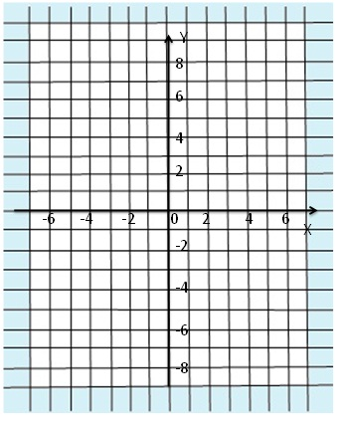
Область определения функции:x- любое число.

б) f(x)=4,5

x | 0 | 2
y | 0 | 9
Область определения функции: x-любое число.

в) $f\left(x\right)=\frac{10}{x}$;
x | 1 | 2 | 5 | 10 | -1 | -2 | -5 | -10
y | 10 | 5 | 2 | 1 | -10 | -5 | -2 | -1

Область определения функции: x -любое число, кроме нуля.

г) f(x)=$-\frac{1}{x}$.
x | 0,25 | 0,5 | 1 | 2 | 4 | -0,25 | -0,5 | -1 | -2 | -4
y | -4 | -2 | -1 | -0,5 | -0,25 | 4 | 2 | 1 | 0,5 | 0,25
-4
4
x
1
0
y
Область определения функции: x- любое число, кроме нуля.
№20 Зависимость расстояния s (в километрах) велосипедиста до базы от времени его движения t (в часах) задана следующим образом: s=15t, если 0 ≤ t ≤7/6; s=17,5, если 7/6≤ t ≤3/2; s=-12t+35,5, если 3/2≤ t≤5/2. Найдите: s(0); s(1); s(1,4); s(2). Постройте график функции s = f (t) (масштаб по оси t: 1 ед.-6 клеток; по оси s: 10ед.- 4 клеточки). Опишите, как происходило движение велосипедиста.
Решение: s(0)=15·0=0; s(1)=15·1=15; s(1,4)=17,5; s(2)=-12·2+35,5=11,5.
Построим график.
Велосипедист 1 час и 10 минут ехал в одну сторону, потом 20 минут стоял, а потом 1 час ехал в обратную сторону.
2
1
2
t
1
0
s

2) Устно ответить на вопросы заданий: № 15

На рисунке изображены графики функций, заданных формулами

$y=\frac{x}{2}$; $y=\frac{2}{x}$; $y=2-\frac{x}{2}$; $y=\frac{x}{2}-2$; $y=-\frac{2}{x}$.
Для каждой функции укажите соответствующий график.
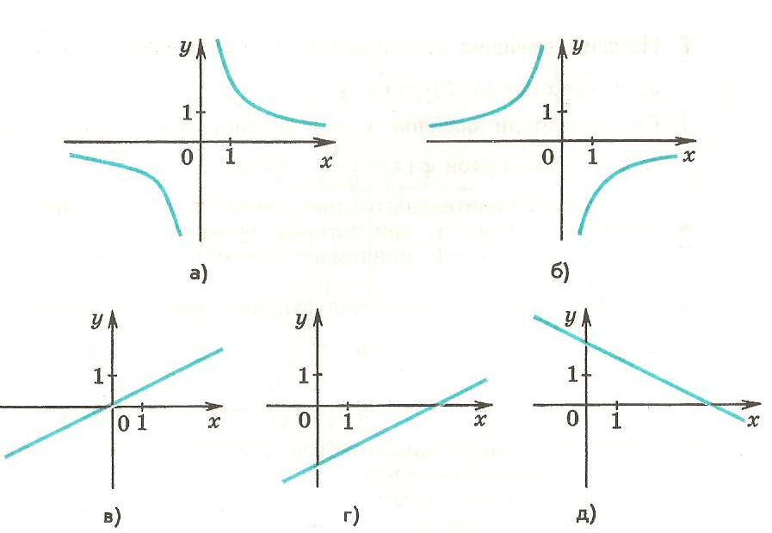

Ответ: а)$y=\frac{2}{x}$; б)$y=-\frac{2}{x}$; в)$y=\frac{x}{2}$; г)$y=\frac{x}{2}-2$; д)$y=2-\frac{x}{2}$; №16. На рисунке 8 изображен график одной из функций, заданных формулами $y=x-1$; $y=1+x$; $y=2x-1$; $y=1-2x$. Выясните, какой именно.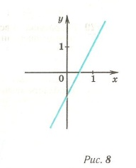
Ответ: $y=2x-1$;
3) Работа у доски (2): № 18,19.
№18. y=x³-8x; a)
x | -3 | -2 | -1 | 0 | 1 | 2 | 3
y | -3 | 8 | 7 | 0 | -7 | -8 | 3

0
x
y
б) $y=\frac{4}{x+2}$ ;
x | -1,5 | -1 | 1 | 1,5 | 2 | 3 | 4 | 5 | 6
y | 8 | 4 | 1,3 | 1,1 | 1 | 0,8 | 2/3 | 4/9 | 0,4
4) Повторение.(работа на следующую тему) №21(а), №22(а- в ),
№23(а - в).
№21а) Раскрыть скобки, привести подобные слагаемые, определить вид получившегося уравнения выбрать решение.
№22(а-в) 6x²-3x=0, x·(6x-3)=0, x₁=0, x₂=0,5.
x²+9x=0, x·(x+9)=0, x₁=0, x₂=-9.
x²-36=0, x²=36, x₁=6, x₂=-6.
№23. Учащиеся уже хорошо знают ход решения квадратного уравнения и решают его, комментируя с места.

Домашнее задание:№1, №19. №21(б).
Заполнить и сдать лист контроля полученных знаний.
Фамилия учащегося;
1.Привести примеры функций.
2.перечислить способы заданий функций.
3. Построить график функции:
y=-2x-2.
4. Выделить на координатной плоскости область с границами: D(-5;7) и E(-2;8).

Литература: Учебник Алгебра 9 класс под редакцией С.А. Теляковского, Москва, «Просвещение»,2009г.

